一：公众号预约
首先关注淮北市妇幼保健院公众号，选择“就医服务”，点击“预约挂号”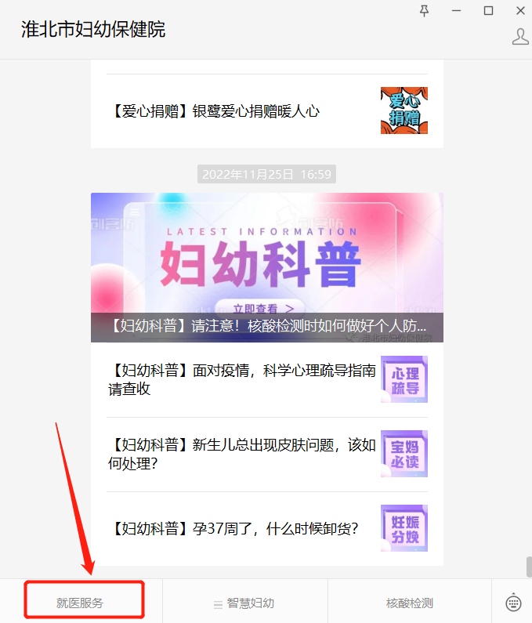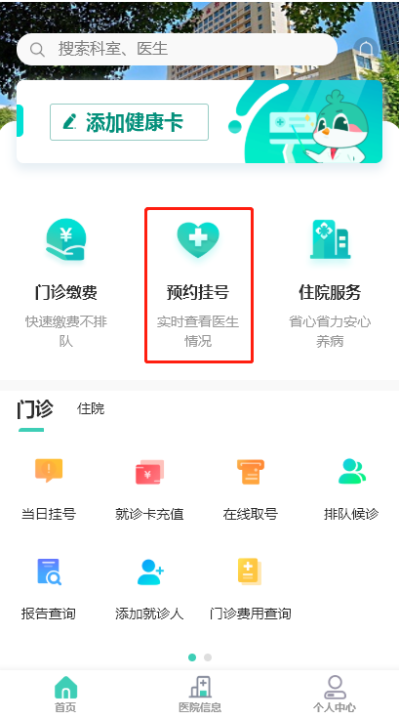
选择需要预约挂号的科室，需要预约挂号的专家，选择对应的时间段进行预约挂号。

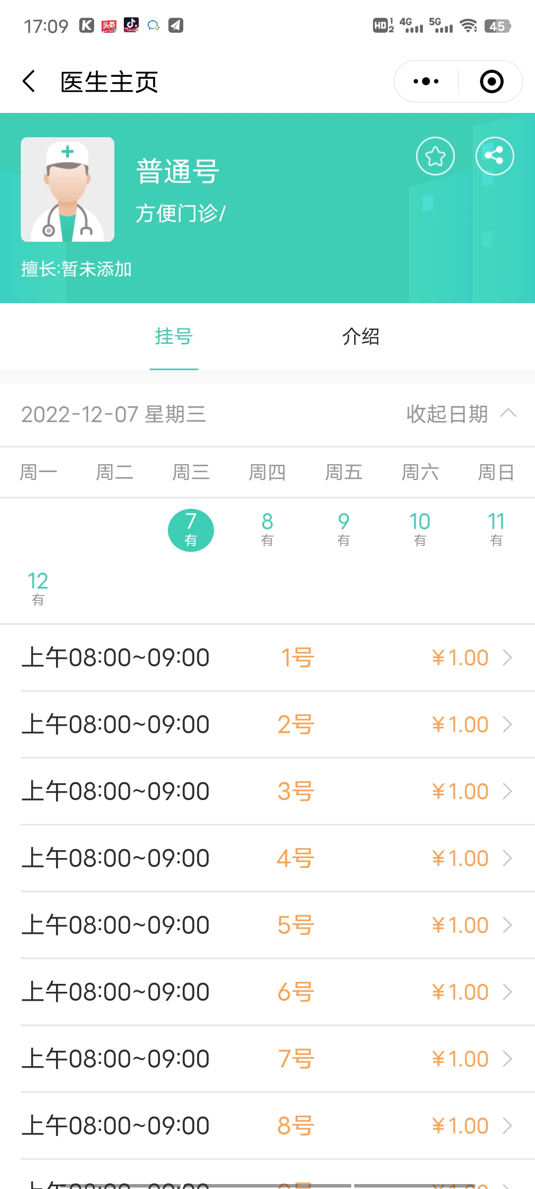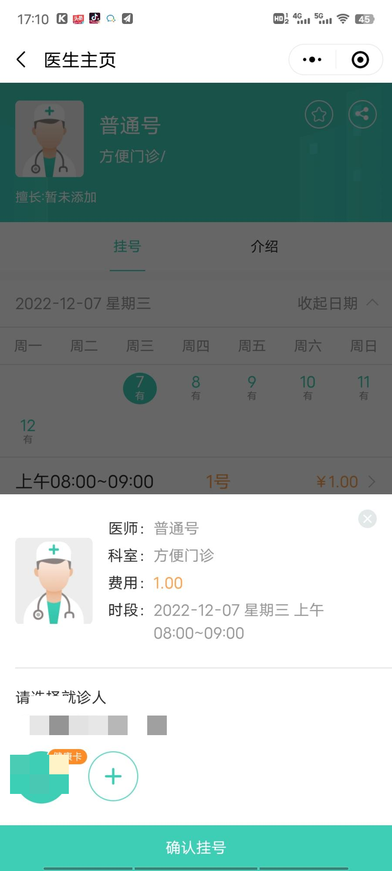
预约成功后，在当天选择“在线取号”，取号成功后即可到相关科室进行签到就诊

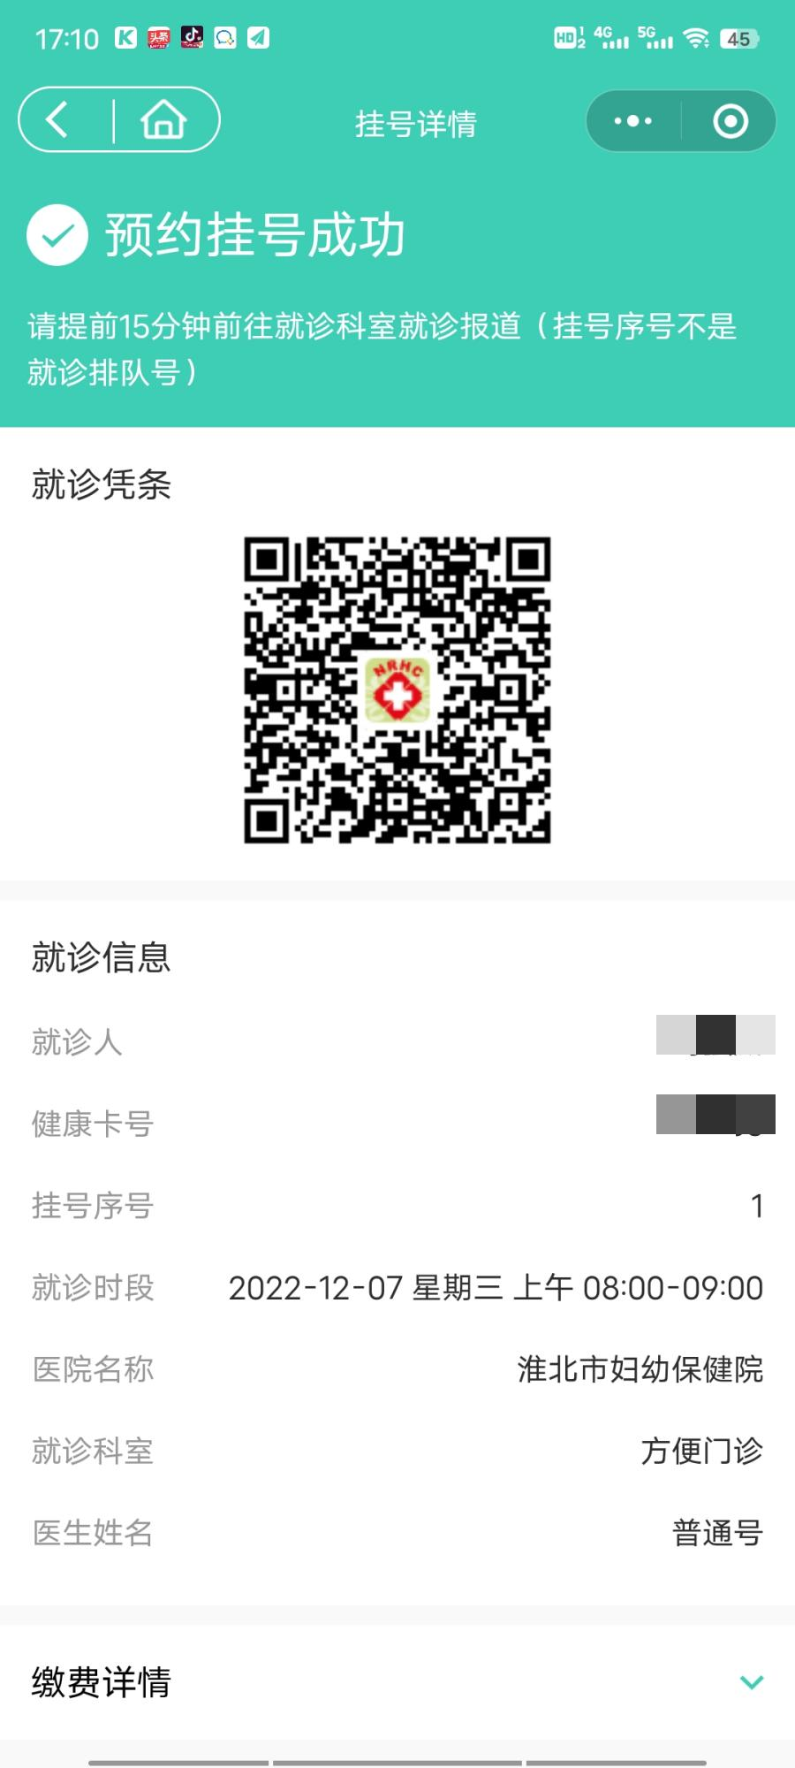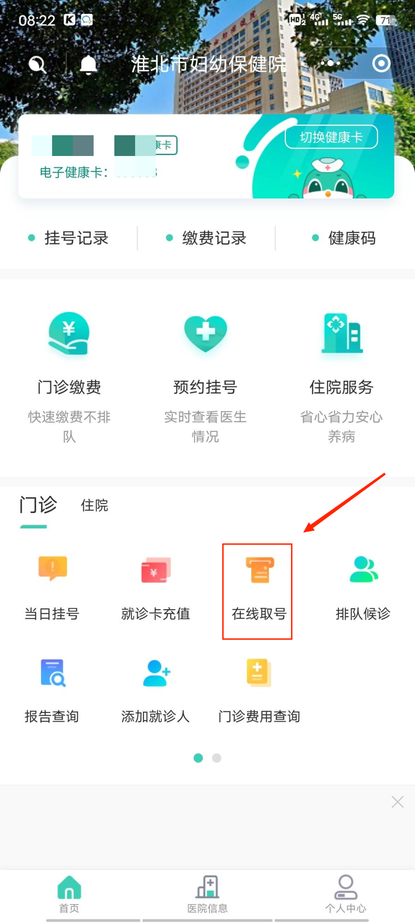
注意事项：1.预约挂号需要在当天是10:30分之前进行取号，否则该号源将会作废。
- 请不要多次爽约，多次爽约将会被加入黑名单，将无法进行挂号。
- 有需要签到的科室以签到顺序为准，不以挂号序号为准。
二：治疗科室预约
相关治疗科室可以对已经开单的病人进行项目的预约诊疗
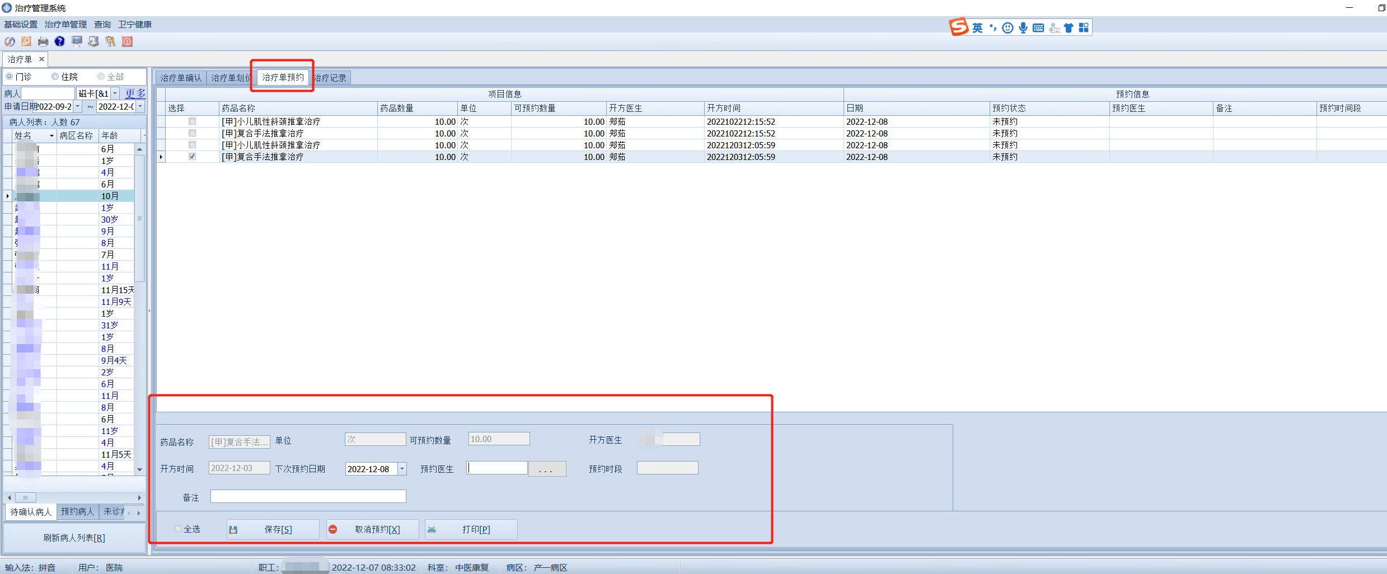
注意事项：此预约只是对医生进行工作的安排，不能代替真正的就医记录，医生需要在病人来就医时进行记录。
三：诊间预约
医生在病人就诊时提前为病人将下次诊疗时间预约好，方便病人的就医
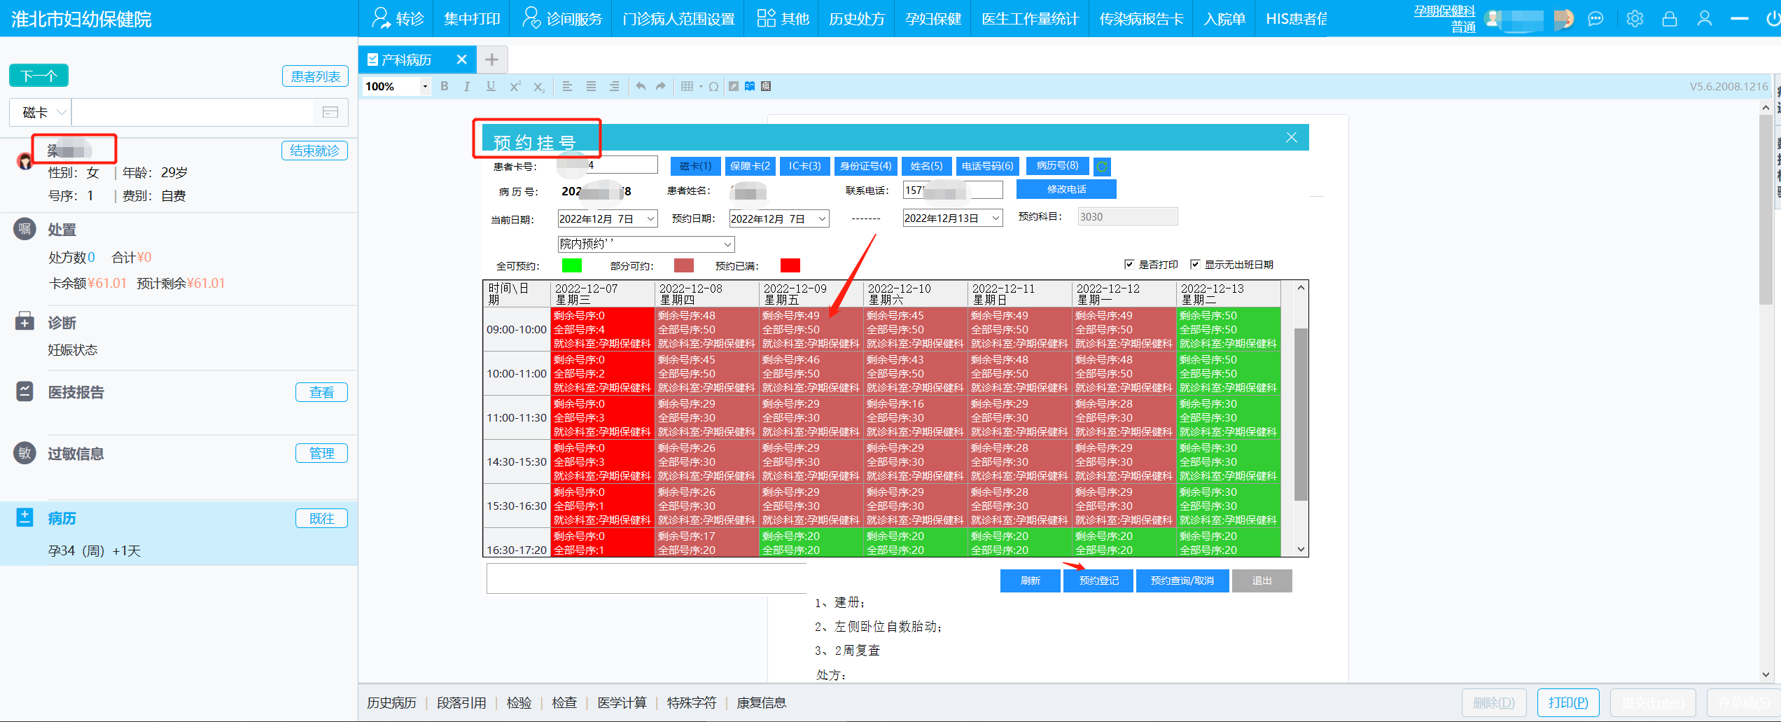
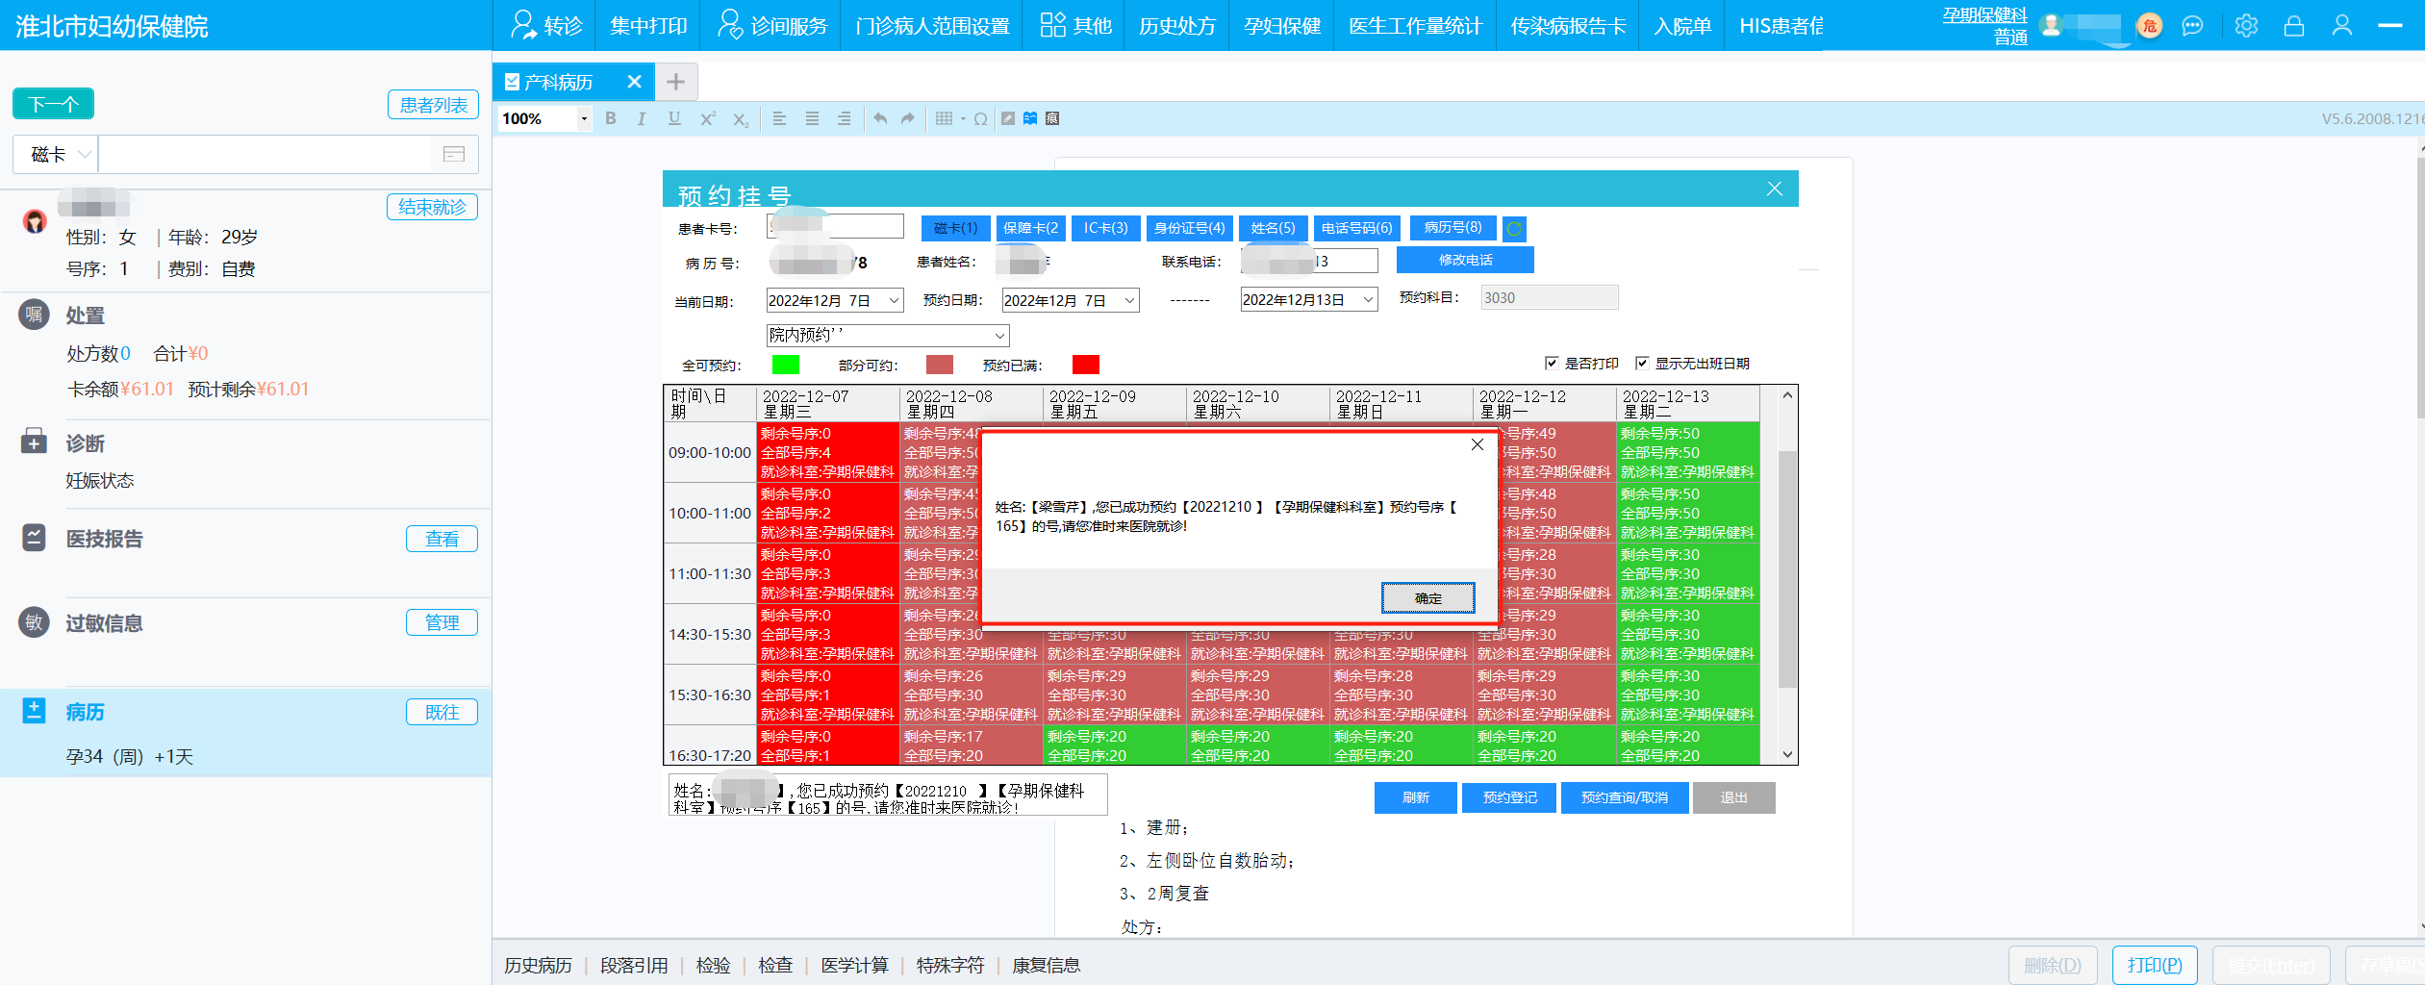
注意事项：病人只是预约成功，就诊当天仍然需要再次取号缴费

